Osnovna šola in vrtec Sv. Trojica
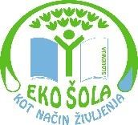

VABILO NA
1. RODITELJSKI SESTANEK

Spoštovani starši!

Vabimo Vas na 1. skupni roditeljski sestanek, ki bo v SREDO, 14. 09. 2022, ob 17:00 v igralnici skupine ZVEZDICE.
Dnevni red:
- Pozdrav
- Uvajalni mesec
- Predstavitev LDN
- Dnevna rutina v vrtcu
- Razno

Vljudno vabljeni!

Vzgojiteljici: Sara Mlinarič in Natalija Poštrak

